**Etapa do processo seletivo para Técnico de Qualidade Interfacenet**

**Avaliação e Desafio**

Candidato: Vinicius Ferreira da Silva Amorim Data: 17/12/2022

**Questão 1 -**

Como parte da função de técnico de qualidade é preciso avaliar e identificar possíveis problemas nas telas do sistema criadas pelo desenvolvedor. Identifique nos modelos de tela abaixo, se existem correções a serem feitas, separando as respostas por modelo. Também poderá propor melhorias se julgar necessário.

Não se deve realizar comparações com qualquer tela já existente do sistema Bimer ou Interfacenet para não limitar as respostas ou induzir ao erro. A proposta é para um novo sistema.

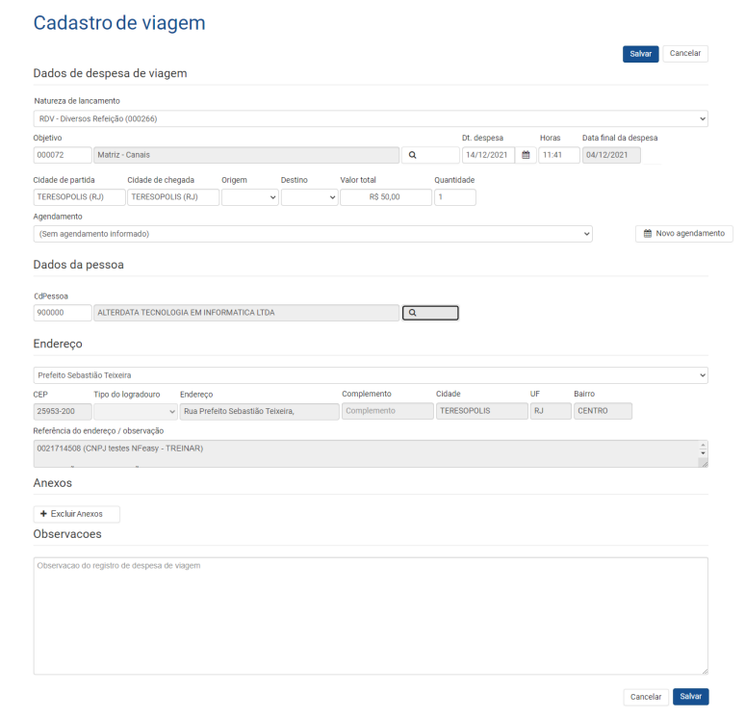  
  
Erros identificados:

Erro 1

O que: Botões Salvar e Cancelar duplicados na tela. *Onde: Campos* na parte inferior e superior à direita da tela.

Sugestão de correção: Deixar apenas os campos da parte inferior da tela.

Erro 2

O que:  *Erros de Ortografia:“Natureza de Lancamento”, “Obervacoes”, “Observacao”*

Onde: Nos campos *Dados de despesa de viagem e Observacoes*

Sugestão de correção: Ajustar as palavras para: “*Natureza de Lançamento”, “Obervações”, “Observação”*

Erro 3

O que: Botões Salvar e Cancelar invertidos na tela *Onde: Campos* na parte inferior à direita da tela.

Sugestão de correção: Alterar a ordem dos campos para “Salvar / Cancelar” para uma melhor experiência do usuario.

Erro 4

O que:  Descrição do campo incorreta.“*CdPessoa”*

Onde: Em Dados da Pessoa

Sugestão de correção: Deixar apenas “Pessoa”

Erro 5

O que: Falta o campo para a informação número do endereço.

Onde: Em Endereço

Sugestão de correção: Adicionar um novo campo para o número do endereço.

Erro 6

O que:  *Botão de Localizar sem descrição*

Onde: Em dados de despesa de viagem, no campo objetivo e em Dados da pessoa.

Sugestão de correção: Inserir a descrição “Localizar” no botão.

Erro 7

O que:  *Descrição do botão para inserir anexos incorreto “+ Excluir Anexos”*

Onde: Em Anexos

Sugestão de correção: Alterar a descrição para “Adicionar Anexos”

*Melhoria 1*

*O que:  Descrição do campo “Horas” -*

*Onde: Em Dados de despesa de viagem no campo de Horas.*

*Sugestão: Colocar no singular conforme padronização da tela.*

*Melhoria 2*

*O que: Campos com a mesma informação de endereço:*

*Onde: Endereço*

*Sugestão: Retirar o primeiro campo de Seleção de Endereço, deixando apenas os próximos campos após inserir o CEP.*

*Melhoria 3:*

*O que: Abreviatura da descrição do campo “Dt. despesa”*

*Onde: Em Dados de despesa de viagem no campo de “Dt. despesa”*

*Sugestão: Colocar a descrição do campo por extenso: “Data de despesa”, para padronização da tela.*

Melhoria 4

O que:  Formatação do valor no campo Valor Total

Onde: Dados de despesa de viagem.

Sugestão: Formatar o campo para que o valor inserido fique a direita conforme padronização para valor monetário.

Melhoria 5

O que: Botão de localizar diferente do tamanho e da cor padrão dos outros campos da tela.

Onde: Dados da pessoa > Botão com icone Lupa

Sugestão: Padronizar o tamanho e cor do botão conforme os outros campos, exemplo: Botão localizar do campo objetivo.

**\* Para as questões de múltipla escolha, apenas uma alternativa é a correta**

**Questão 2 - Considerando a técnica de teste partição de equivalência, é correto afirmar que:**

A) Essa técnica obriga que várias entradas na mesma partição sejam testadas;

B) Os valores referentes a uma partição inválida não precisam ser testados;

C) Todas as alternativas estão corretas;

x D) Quando dividimos as regras de entradas possíveis, temos uma divisão entre partições de equivalência válidas e inválidas;

**Questão 3 - Levando em consideração tanto o método PATCH quanto o método PUT servem para atualizar informações em uma requisição, é mais correto afirmar que?**

A) O PATCH é utilizado para atualizar uma entidade por inteiro, atualizando o conteúdo de todos os campos, já o PUT é utilizado para alterar alguns dados específicos de uma entidade.

X B) O PUT é utilizado para atualizar uma entidade por inteiro, atualizando o conteúdo de todos os campos, e caso não exista a entidade, ela será criada. Já o PATCH é utilizado para alterar alguns dados específicos de uma entidade.

C) O PUT é utilizado para atualizar uma entidade por inteiro, atualizando o conteúdo de todos os campos, já o PATCH é utilizado para alterar alguns dados específicos de uma entidade, e caso não exista a entidade, ela será criada.

D) O PATCH é utilizado para atualizar uma entidade por inteiro, atualizando o conteúdo de todos os campos, e caso não exista a entidade, ela será criada. Já o PUT é utilizado para alterar alguns dados específicos de uma entidade.

**Questão 4 – Explique com suas palavras o que é teste de caixa branca e teste de caixa preta.**

Teste de caixa preta são testes em que o testador não tem conhecimento da estrutura interna do software, código ou estratégias. Tem o objetivo de observar como um usuário executa uma ação. Muito util para encontrar problemas como erros de interface, erros de iniciação e termino e etc.

Teste de caixa branca são testes em que o testador tem conhecimento do código, da estrutura interna, do designer e estratégias do desenvolvimento e etc. Com diversas finalidades o teste de caixa branca é sempre integrante do desenvolvimento de soluções digitais e podem ser automatizados para facilitar a condução e poupar tempo.

**Questão 5 – O técnico de qualidade também desempenha o papel de transmitir o desejo dos clientes para o programador realizar a criação dos recursos no sistema. Para isso é realizada a análise de requisitos descrevendo detalhes a serem desenvolvidos no software.**

**Com base nestes dados básicos de uma 'user story' apresentada abaixo sobre um recurso solicitado por muitos clientes, descreva uma análise de requisito informando detalhes sobre a criação do recurso desejado para representar a sua ideia e o programador entendê-la de forma que seja possível a sua implementação no aplicativo.**

**É importante identificar ou separar os requisitos funcionais dos requisitos não-funcionais, além de permissões e proteções.**

*User Story:*

**Como** usuário de um aplicativo

**Eu quero** receber atualizações do andamento do meu pedido automaticamente

**Para** não ter a necessidade de entrar no aplicativo a fim de verificar o status.

*A descrição dos requisitos para a criação do recurso solicitado refere-se a um aplicativo para smartphone.

Requisitos do Projeto -

Requisitos do Produto -

Requisitos Funcionais -

Requisitos Não Funcionais -

**Desafio 1 - Espero que goste de Pokemon e automação de testes de API**

**Neste primeiro desafio você deverá automatizar os testes solicitados em 2 endpoints da *Poke API* utilizando o *Postman*.**

* No primeiro teste, você deverá realizar uma conferência(teste) se o endpoint <https://pokeapi.co/api/v2/pokemon/> está retornando 20 Pokemon conforme é esperado desse endpoint.
* Esta é a primeira página da consulta, então você deve conferir(teste) se o atributo “previous” está nulo;
* Além disso você deve conferir(teste) se o endpoint está retornando o status 200(ok);
* O próximo endpoint a ser testado é o de detalhamento do Pokemon.

Endpoint: <https://pokeapi.co/api/v2/pokemon/1/>

Este endpoint retorna o detalhamento do primeiro Pokemon.

* Você deve conferir(teste) se o pokemon não está segurando nenhum item a partir do atributo “held_items”, este atributo deve retornar um array vazio.
* Este Pokemon possui 2 tipos, você deve conferir(teste) se ele possui os tipos “grass” e “poison” no atributo "types"

**\* Ao finalizar os testes, exporte sua collection e envie para a pessoa responsável pelo seu processo.**

**Desafio 2 - Vamos testar o Google!**

**Utilize o Cypress para criar um projeto de testes que faça alguns testes simples:**

* Verificar se a busca do Google está retornando o site oficial da Alterdata quando pesquisamos o texto “alterdata”;
* Após a pesquisa, verificar se o site oficial da Alterdata está acessível pelo Google;

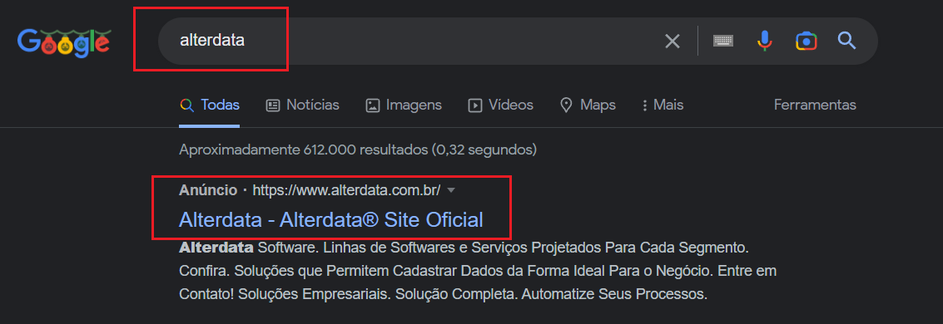

**\* Ao finalizar os testes, suba seu código no github em um projeto privado e compartilhe com o GitHub do avaliador enviado pelo responsável pelo seu processo seletivo.**